MĚŘIČ ÚROVNĚ HLUKU

TECPEL DSL – 331 (330)


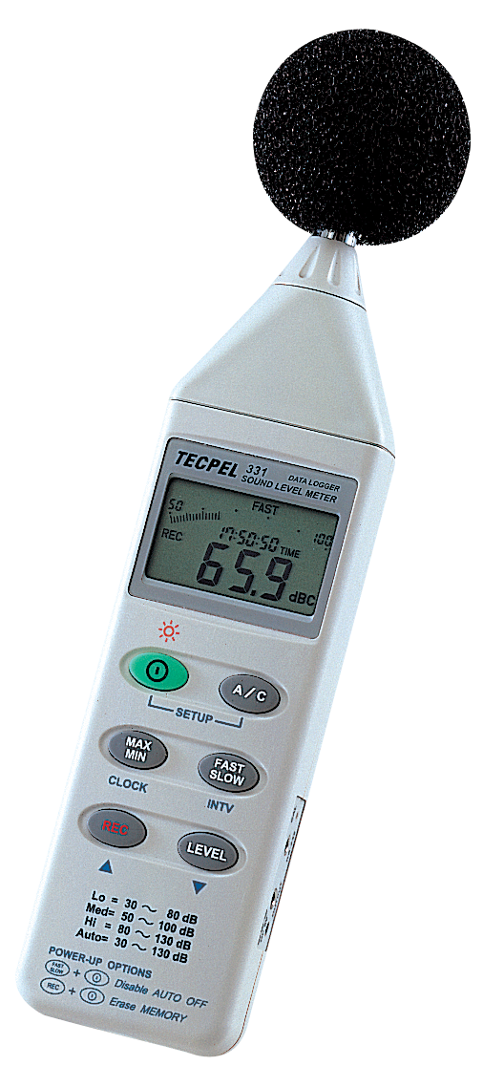

Návod k obsluze

OBSAH

Název Strana

I. BEZPEČNOSTNÍ INFORMACE 1
Podmínky okolního prostředí 1
Údržba a čistění 1
Bezpečnostní symboly 1
II. VŠEOBECNÝ POPIS 1
III. SPECIFIKACE 1
IV. NÁZVY A FUNKCE 2
V. SETUP HODIN A INTERVALŮ 3
Záznamník dat 3
Setup hodin 4
Setup záznamového intervalu 4
Automatické vypnutí napájení 4
VI. KALIBRAČNÍ POSTUPY 4
VII. PŘÍPRAVA K MĚŘENÍ 5
VIII. PROVOZNÍ OPATŘENÍ 5
IX. MĚŘENÍ 5
X. Setup TestLink SE-322 (měřič úrovně hluku) – software rozhraní RS-232 5

I. BEZPEČNOSTNÍ INFORMACE

Než se pokusíte o provoz nebo údržbu tohoto přístroje, přečtěte si pečlivě následující bezpečnostní informace.
Přístroj používejte pouze podle specifikace v této příručce, jinak může být porušena ochrana poskytovaná přístrojem.

Podmínky okolního prostředí: Nadmořská výška do 2 000 m
Max. relativní vlhkost vzduchu 90 %
Provozní teplota okolí 0 ÷ 40 °C
Údržba a čistění
- Opravy nebo servisní úkony, které nejsou popsány v této příručce, by měly být prováděny kvalifikovaným personálem.
- Periodicky otírejte pouzdro suchým hadříkem. Na tento přístroj nepoužívejte brusiva nebo rozpouštědla.

Bezpečnostní symboly
CE Splňuje požadavky EMC Při servisu používejte pouze specifikované náhradní díly.

II. VŠEOBECNÝ POPIS

Děkujeme za používání našeho měřiče úrovně hluku – záznamníku dat (model 331). Aby se zajistilo, že z něj dostanete co nejvíce, doporučujeme vám před užíváním pečlivé pročtení této příručky a dodržování jejích pokynů. Tato jednotka odpovídá měřičům úrovně hluku typu 2 podle IEC 651 a typu 2 podle ANSI S1.4. Tento záznamník dat – měřič úrovně hluku může ve své paměti uchovávat až 32 000 záznamů (Poznámka 1). Pro provádění obousměrné komunikace s PC používá rozhraní RS-232.

Poznámka 1: Pokaždé, když stisknete pro spuštění záznamu dat tlačítko “REC“ a následně je opět stisknete pro zastavení záznamu, vznikne v paměti datová sada. Můžete uložit kolik chcete datových sad až do úplného zaplnění paměti.

III. SPECIFIKACE

Použité normy: IEC 651 typ 2, ANSI S1.4 typ 2
Kmitočtový rozsah: 31,5 Hz ÷ 8 kHz
Rozsah měřené úrovně: 30 ÷ 130 dB
Kmitočtové váhové filtry: A / C
Mikrofon: ½ palcový, elektretový kondenzátorový mikrofon
Displej: LCD

Digitální displej: 4 místa, Rozlišení: 0,1 dB
Aktualizace displeje: 0,5 s

Analogový displej: 50 segmentový bargraf
Rozlišení: 1 dB
Aktualizace displeje: 50 ms

Časové vážení: FAST (rychlé) (125 ms), SLOW (pomalé) (1 s)
Rozsahy úrovně: Lo : 30 – 80 dB
Med : 50 – 100 dB
Hi : 80 – 130 dB
Auto : 30 – 130 dB (pouze model 331)
Přesnost: ± 1,5 dB (za referenčních podmínek při 94 dB, 1 kHz)
Dynamický rozsah: 100 dB
Poplachová funkce: „OVER“ je tehdy, když je vstupní signál větší než horní mez rozsahu.
„UNDER“ je tehdy, když je vstupní signál menší než dolní mez rozsahu.
MAX/MIN hold: Drží maximum a minimum naměřené hodnoty.
Střídavý výstup: 1 V_{ef} při plném rozsahu (FS)
Výstupní impedance: cca 100 Ω
FS: Znamená horní mez každého rozsahu úrovně.
Stejnosměrný výstup: 10 mV / dB, výstupní impedance cca 1 kΩ
Napájení: 1 baterie 9 V, 006P nebo IEC 6F22 nebo NEDA 1604
Životnost baterie: Asi 50 hodin (alkalická baterie)
Střídavý adaptér: Napětí 9 V ss (8 – 10 V ss max.)
Napájecí proud: > 30 mA ss Zdířka: Kolík → zem
Pouzdro → kladný pól Vnější průměr → 3,5 mm
Vnitřní průměr → 1,35 mm
Elektromagnetická kompatibilita:
VF pole = 3 V/m
Celková přesnost = specifikovaná přesnost + 0,5 dB
Provozní teplota: 0 až 40 °C (32 až 104 °F)
Provozní relativní vlhkost vzduchu: 10 až 90 %
Skladovací teplota: -10 až 60 °C (14 až 140 °F)
Skladovací relativní vlhkost vzduchu: 10 až 75 %
Rozměry: 275 (D) x 64 (Š) x 30 (V) mm
10,8 (D) x 2,5 (Š) x 1,2 (V) mm
Váha: 285 g (včetně baterie)
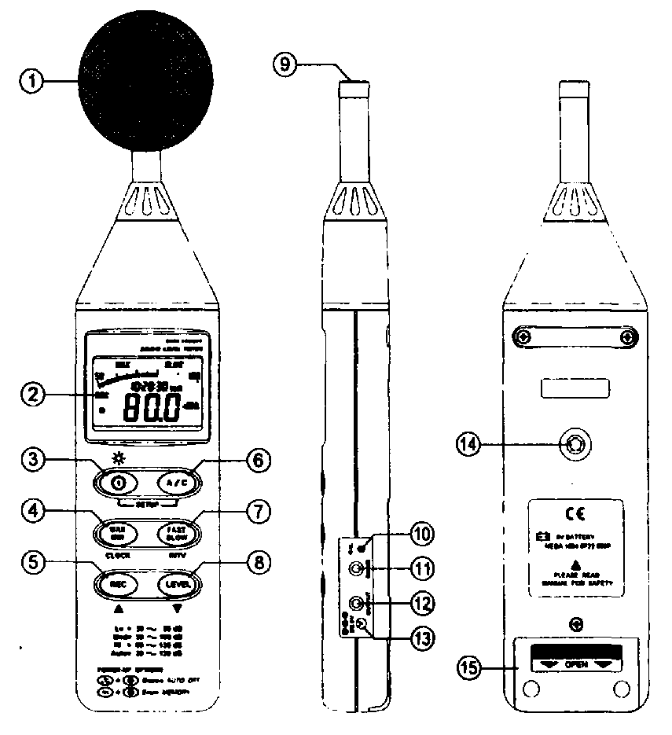
Příslušenství: Baterie 9 V, přenosný kufřík, šroubovák, návod k obsluze, clona proti větru, konektor o ø 3,5 mm, software, kabel RS-232.

IV. NÁZVY A FUNKCE

① Clona proti větru Pokud pracujete při rychlosti větru nad 10 m/s, laskavě nasaďte na přední stranu mikrofonu toto ochranné příslušenství.

② Displej
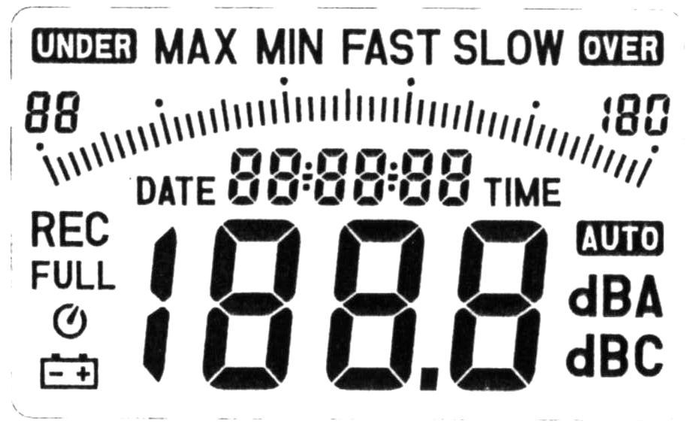
SYMBOL FUNKCE

LCD 4 číslice
MAX Indikace maxima
MIN Indikace minima
OVER Přetečení rozsahu
UNDER Podtečení rozsahu
FAST Rychlá odezva
SLOW Pomalá odezva
dBA Váha A
dBC Váha C
88 – 180 Indikace rozsahu
 Vybitá baterie
-LO.- 20 dB pod rozsahem
AUTO Vybrána automatická volba rozsahu
REC Nahrávání do záznamníku dat
FULL Plná paměť
 Automatické vypnutí napájení je aktivní

③ Tlačítko napájení a podsvětlení Tlačítko „“ ZAPÍNÁ a VYPÍNÁ měřič úrovně hluku a rovněž podsvětlení.
Jedním stiskem zapnete měřič úrovně hluku. Opětným krátkým stiskem ZAPNETE nebo VYPNETE podsvětlení.
Vypnutí napájení dosáhnete stiskem a držením tohoto tlačítka po dobu 3 vteřin.
Poznámka: Když uživatel zapne napájecí, LCD displej zobrazí, kolik paměťového prostoru je k dispozici pro použití.
④ Tlačítko MAX / MIN hold Pro zadání módu záznamu maxima a minima stiskněte tlačítko „“. Před použitím MAX/MIN módu zvolte řádný rozsah úrovně, aby bylo zajištěno, že měřená hodnota nepřesáhne měřící rozsah. Jedním stiskem vyberete hodnotu MAX. Opětným stiskem vyberete hodnotu MIN a dalším stiskem vyberete aktuální hodnotu při blikajícím symbolu “MAX MIN“.
Pro opuštění módu MAX MIN stiskněte a držte tlačítko ““ po dobu 2 vteřin.
Poznámka: Mód MAX MIN se vymaže (zruší), pokud změníte rozsah úrovně hluku nebo změníte váhu A-C.
⑤ Tlačítko pro záznam do záznamníku dat Když stisknete jednou tlačítko “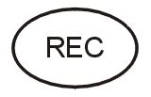“, přístroj zahájí záznam. Zobrazí se symbol “REC“. Opětným stiskem zastavíte záznam.

⑥ Tlačítko volby kmitočtových váhových filtrů A: Váhový filtr A – pro všeobecná měření úrovně hluku.
C: Váhový filtr C – pro kontrolu obsahu nízkých kmitočtů hluku.
(Je-li úroveň s váhou C mnohem vyšší než úroveň s váhou A, pak se zde vyskytuje velký podíl nízko-frekvenčního hluku.)

⑦ Tlačítko volby časového vážení FAST: Pro normální měření.
SLOW: Pro kontrolu průměrné úrovně kolísajícího hluku.
⑧ Tlačítko ovládání rozsahu úrovně Pokaždé když stisknete tlačítko “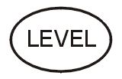“, změní se rozsah úrovně cyklicky v kruhu mezi úrovní “Lo“, úrovní “Med“ a úrovní “Auto“.

⑨ Mikrofon ½ palcový elekretový kondenzátorový mikrofon.

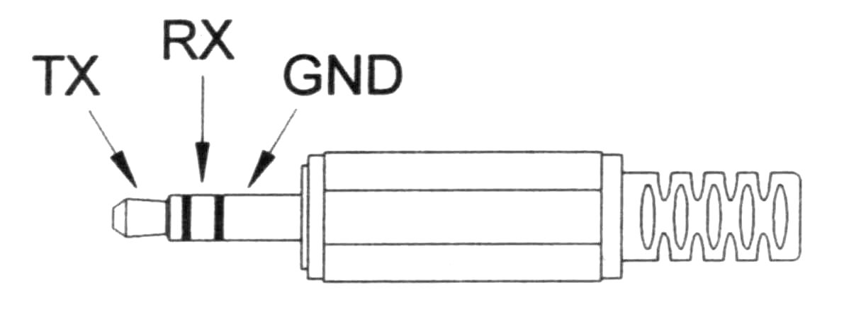
⑩ Potenciometr CAL Ovládání kalibrace, pro nastavení úrovně kalibrace.

①① Rozhraní RS-232 Výstupní signál RS-232 je 9 600 Bd, sériové rozhraní N 8 1.

①② Konektor výstupního signálu
Střídavý: 1 Vef odpovídající každému kroku rozsahu
Výstupní impedance ≈ 100 Ω
Výstupní signál pomocí standardního koaxiálního konektoru 3,5 mm na vnitřním kolíku.
Poznámka: Na rozsahu úrovně “Auto“ je výstupní signál automaticky vybrán na rozsahu úrovně “Lo“ nebo “Med“ nebo “Hi“.
Stejnosměrný: Výstup: 10 mV/dB
Výstupní impedance ≈ 1 kΩ
Výstupní signál pomocí standardního koaxiálního konektoru 3,5 mm na středním kolíku.
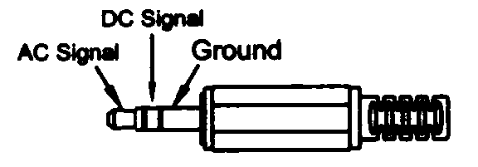
Texty v obrázku:
AC signal = střídavý signál
DC signal = stejnosměrný signál
Ground = zem

①③ Externí napájení 9 V ss Pro připojení střídavého adaptéru.

①④ Montážní šroub stativu

①⑤ Kryt baterie


V. SETUP HODIN A INTERVALŮ ZÁZNAMNÍKU DAT

- Záznamník dat: Pokud jednou stisknete tlačítko “REC“, přístroj zahájí záznam a opětným stiskem tlačítka “REC“ jej zastavíte. Pokud chcete vymazat paměť, vypněte přístroj, stiskněte a držte tlačítko “REC“ a pak stiskněte tlačítko napájení a držte jej nejméně 5 vteřin. LCD displej pak zobrazí “CLR“ a “SURE“ pro vymazání paměti.

- Setup hodin:
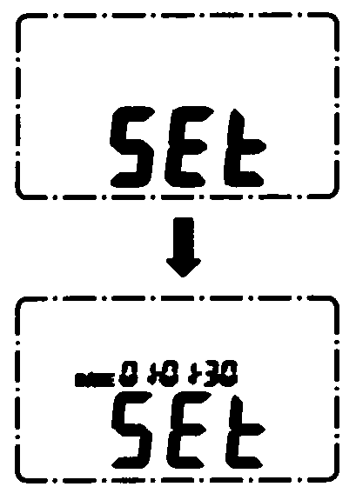
1: Stiskněte a držte tlačítko “A/C“ a pak zapněte přístroj.

2: Stiskněte tlačítko “MAX MIN“ (hodiny).

3: Pro zvětšení nebo zmenšení čísla stiskněte “REC“ ▲, resp. “LEVEL“ ▼ a pak stiskněte “MAX MIN“ (hodiny) pro nastavení další pozice. Pořadí nastavování je rok → měsíc → den → hodina → minuta. Pro ukončení nastavování nakonec stiskněte “MAX MIN“ (hodiny). Pokud chcete přerušit proces nastavování, stiskněte tlačítko napájení.

- Setup záznamového intervalu:
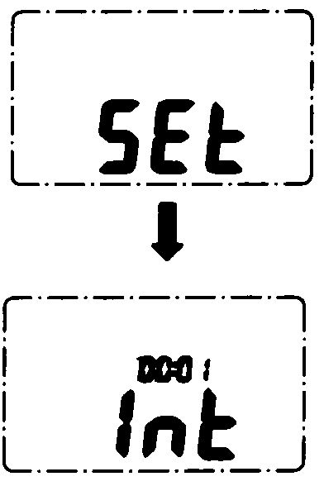

1: Stiskněte a držte tlačítko “A/C“ a pak zapněte přístroj.

2: Stiskněte tlačítko “FAST/SLOW“ (INTV).

3: Pro zvětšení nebo zmenšení čísla stiskněte “REC“ ▲, resp. “LEVEL“ ▼ a pak stiskněte “FAST/SLOW“ (INTV) pro nastavení další pozice. Pro ukončení stiskněte tlačítko “FAST/SLOW“ (INTV). Pokud chcete přerušit proces nastavování, stiskněte tlačítko napájení.

- Automatické vypnutí napájení: Tovární přednastavení je, že při zapnutí je přístroj v módu automatického vypnutí napájení. Přístroj vypne sám napájení po 30 minutách, pokud nebylo stisknuto žádné tlačítko a nebyla komunikace po lince RS-232. Rovněž žádná kombinace záznamu nemůže deaktivovat automatické vypnutí napájení.
Stiskne-li se a drží tlačítko “FAST/SLOW“ a pak se přístroj zapne, nebude indikován symbol ““, což znamená, že funkce automatického vypnutí napájení je deaktivována.

VI. KALIBRAČNÍ POSTUPY

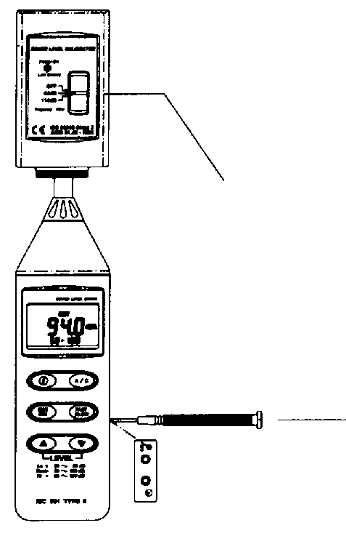
Použití standardního akustického kalibrátoru (94 dB, sinusový průběh 1 kHz)

Akustický kalibrátor

Šroubovák

(1) Proveďte následující nastavení přepínačů.
Displej: dBA
Časové vážení: FAST (rychle)
Měřící mód: Deaktivovaná funkce módu MAX MIN.
Rozsah úrovně: 50 až 100 dB
(2) Pouzdro mikrofonu vložte opatrně do vkládacího otvoru kalibrátoru.

(3) Zapněte spínač kalibrátoru a nastavte potenciometr CAL jednotky. Displej úrovně bude zobrazovat požadovanou úroveň.
Všechny výrobky jsou před expedicí dobře kalibrovány. Doporučený interval opakované kalibrace: 1 rok

VII. PŘÍPRAVA K MĚŘENÍ

(1) Vložení baterie Sejměte kryt baterie na zadní straně a vložte jednu baterii 9 V.

(2) Výměna baterie Když napětí baterie klesne pod úroveň provozního napětí, objeví se na displeji tento symbol ““. Vyměňte baterii 9 V.

(3) Připojení střídavého adaptéru Je-li použit střídavý adaptér, zasuňte konektor adaptéru do zdířky 9 V ss na boční straně přístroje.

VIII. PROVOZNÍ OPATŘENÍ

(1) Vítr foukající na mikrofon může způsobit přídavný cizí hluk.
Pokud používáte přístroj v přítomnosti větru, musí být namontována ochrana proti větru, aby nebyly snímány nežádoucí signály.
(2) Pokud nebyl přístroj delší dobu používán nebo byl provozován ve špatném prostředí, zkalibrujte jej před zahájením provozu.
(3) Přístroj neskladujte a ani neprovozujte při vysokých teplotách a v prostředí s vysokou vlhkostí.
(4) Mikrofon udržujte v suchém stavu a zabraňte přílišným vibracím.
(5) Pokud přístroj není používán, vyjměte laskavě baterii a uložte jej v prostředí s nízkou vlhkostí.

IX. MĚŘENÍ

(1) Otevřete kryt baterie a do bateriového oddílu nainstalujte baterii 9 V.
(2) Zapněte napájení a vyberte požadovanou odezvu z hlediska času a vážení. Jestliže se zdroj zvuku skládá z krátkých shluků nebo pouze zvukových špiček, nastavte odezvu na FAST (rychle). Pro měření průměrné úrovně hluku použijte nastavení SLOW (pomalu). Pro všeobecnou zvukovou hladinu hluku použijte váhový filtr A a pro měření úrovně hluku akustických materiálů váhový filtr C.
(3) Zvolte požadovanou úroveň.
(4) Přístroj držte pohodlně v ruce nebo jej upevněte na stativ a mikrofon zaměřte na předpokládaný zdroj hluku – zobrazí se tlaková hladina hluku.
(5) V případě volby módu MAX MIN (držení maxima, minima). Přístroj snímá a drží maximální a minimální úroveň hluku za dlouhou periodu při použití jakéhokoliv časového vážení a rozsahů.
Stiskněte tlačítko MAX MIN na 2 vteřiny, čímž vymažete hodnoty MAX/MIN. Symbol “MAX/MIN“ zmizí.
(6) VYPNĚTE přístroj a vyjměte baterii, pokud jej nebudete používat.

X. Setup TestLink SE-322 (měřič úrovně hluku) – software rozhraní RS-232 (pouze model 331):

- Balení TestLink obsahuje:
1. CD 80 mm
2. Zákaznicky konstruovaný kabel RS-232 pro TestLink.

- Požadovaný systém:
Windows 95 nebo Windows 98 nebo Windows NT 4.0 a výše.

- Minimální požadovaný hardware:
PC nebo notebook, Pentium 90 MHz nebo vyšší, 32 MB RAM.
Nejméně 5 MB prostoru na pevném disku pro instalaci TestLink. Doporučené rozlišení 800x600.

- Instalace TestLink
1. Před instalací TestLink doporučujeme zavřít všechny ostatní aplikace.
2. Vložte CD setupu do jednotky CD
3. Klikněte na tlačítko Start na liště a vyberte Spustit.
4. Napište E:\SETUP a klikněte na OK. Pak se na váš pevný disk zkopíruje SE322.exe (spustitelný soubor) a soubor nápovědy (přednastavení je C:\Program Files\TestLink\SE322).
Ostatní podrobné provozní instrukce jsou v on-line nápovědě při provádění SE322.
- Hlavní nabídka
File│Open – otevírá soubory z disku.
Save – uloží data aktivního okna (když je sběrná lišta zvýrazněna) na disk.
Print – vytiskne data aktivního okna (graf nebo seznam).
Printer Setup – volby tiskárny.
File│Exit: Ukončí program TestLink.
View│Control Panel: Otevřením tohoto okna panelu může uživatel ovládat přístroj přes tlačítka v tomto okně.
View│Real-Time Graph: Otevře zobrazení grafu v reálném čase pro grafické znázornění přítomných dat.
Real Time Data│Run – spustí sběr dat v reálném čase.
Stop – zastaví sběr dat v reálném čase.
DataLogger: Otevřením okna záznamníku dat může uživatel v tomto okně přehrát zaznamenaná data z přístroje do PC.
Output To Graph – grafika tabulkových dat.

Graph (graf)
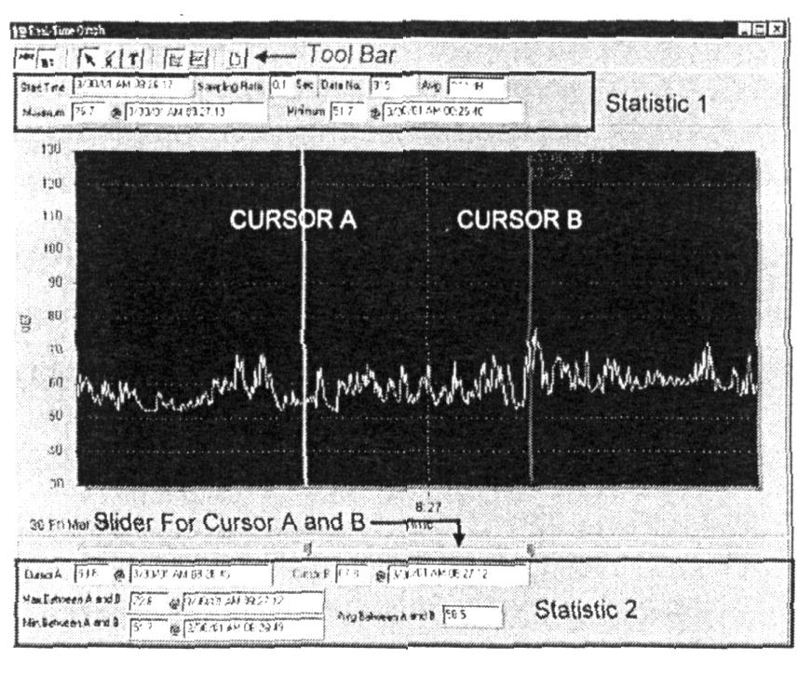

Tool Bar (lišta nástrojů)
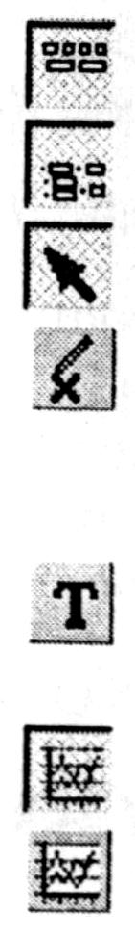
zobrazení nebo skrytí statistiky 1
zobrazení nebo skrytí statistiky 2
normální kurzor
je-li vybrán, stane se kurzor myši křížkem při pohybu v grafu a kliknutím na graf se označí symbolem křížku místo na grafu

je-li vybrán, stane se kurzor myši symbolem “I“ při pohybu v grafu a kliknutím na graf se provede anotace

barevný graf
monochromatický (černo-bílý) graf

Můžete vybrat pravoúhlou (obdélníkovou) oblast na grafu a zvětšit ji (funkce zoom) pro pozorování detailů.
V grafu jsou dvě svislé čáry (KURZOR A a KURZOR B). Nahoře a na pravé straně každého kurzoru je zobrazení času a hodnoty. Můžete přesunout kurzor myši nad kurzor A nebo B, kliknutím uchopit kurzor a pohybovat s ním doleva nebo doprava. Pod kurzory A a B je posuvník. Můžete také kliknout a přetáhnout posuvník, čímž pohybujete s kurzorem A nebo B. Pod posuvníkem je statistika, která zobrazuje okamžik spuštění, rychlost vzorkování, počet dat, maximum a minimum na grafu. Statistika také zobrazuje maximum, minimum a průměr mezi kurzory A a B a tyto údaje se automaticky aktualizují, pokud se kurzor A nebo B pohybuje.
Dvouklikem na graf můžete vyvolat dialog volby. V dialogu volby je dovoleno upravit styl vašeho grafu.
A také můžete kliknout na graf pravým tlačítkem myši (není dovolen graf v reálném čase), čímž vyvoláte roletovou nabídku.
Tento graf můžete zvětšit s použitím myši:
Zvětšení:
1. Stiskněte levé tlačítko myši a táhněte kurzor tak, abyste zvolili nový požadovaný rozsah.
2. Uvolněte tlačítko myši.
Zrušení zvětšení: Klikněte na graf pravým tlačítkem myši, načež se objeví roletová nabídka. Pak vyberte položku Undo Zoom (zrušit zvětšení).

Záznamník dat
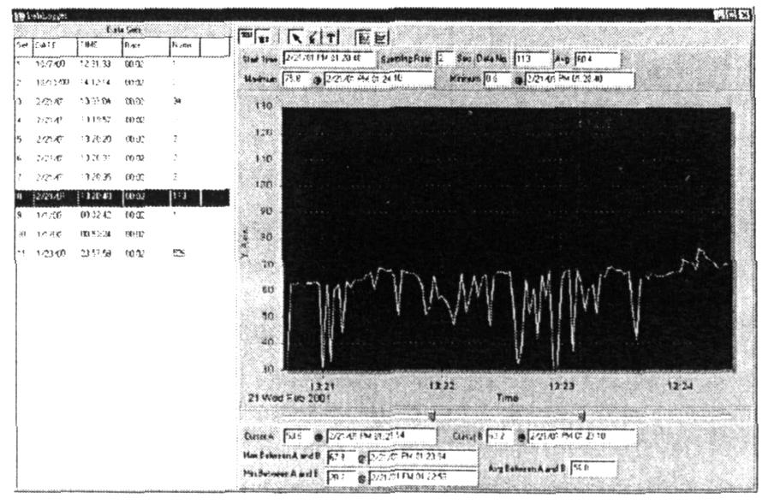

Pokud jste ZÁNAMNÍK DAT měřiče úrovně hluku připojili k PC a vybrali v hlavní nabídce “DataLogger (záznamník dat)“ nebo kliknuli na “…“ na liště nástrojů za účelem nahrání zaznamenaných dat z měřiče, objeví se indikátor postupu, který zobrazuje postup nahrávání. Jestliže vznikne chyba, pouze opět klikněte “DataLogger (záznamník dat)“.
Po nahrání dat vám levá strana ukáže, kolik datových sad bylo nahráno a podrobné informace ke každé datové sadě (časový okamžik spuštění, rychlost záznamu a počet záznamů).

Například:
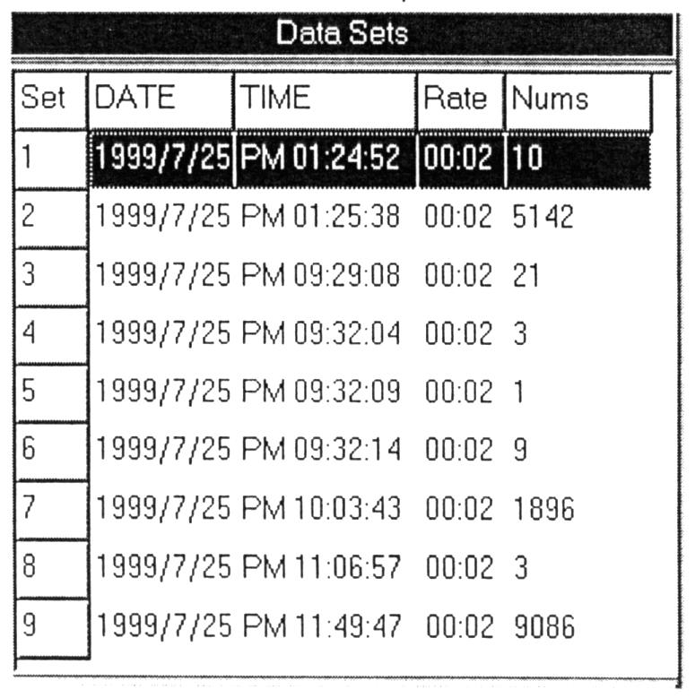

Pokaždé, když nahrajete zaznamenaná data z měřiče úrovně hluku se přenese do grafu a tabulky na pravé straně první sada dat. Nyní můžete kliknout na libovolnou sadu dat, čímž změníte sadu pro graf.
Na pravé straně je grafický průběh a statistika datové sady, kterou jste vybrali. Ve vztahu ke grafu.

- Výuka – Rychlý úvod do používání TestLink SE 322

(1.) Záznam průběhu dat v reálném čase

1. Nejprve zapněte měřič úrovně hluku a připojte jej pomocí kabelu (SE-300) k portu RS-232 PC.
2. Spusťte program SE322.
3. Jestliže bylo připojení úspěšné, bude panel zobrazovat stejnou hodnotu jako měřič úrovně hluku. Pokud nebylo propojení s PC úspěšné, zobrazí se v okně panelu programu TestLink SE322 “No Connection (žádné připojení)“.
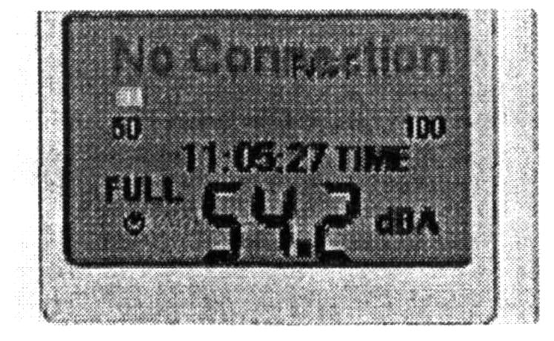
4. Pokud bylo připojení úspěšné, klikněte pro záznam dat v reálném čase na tlačítko “►“ a v okně grafu v reálném čase se objeví časový průběh.
5. Pro zahájení záznamu klikněte na tlačítko “■“.

(2.) Jak uložit data zaznamenaná v reálném čase do souboru?

1. Klikněte na okno grafu, které chcete uložit, čímž se okno grafu stane aktivní. Poté vyberte z hlavní nabídky File│Save (soubor│uložit) nebo klikněte na liště nástrojů na tlačítko “…“.

aktivní okno neaktivní okno
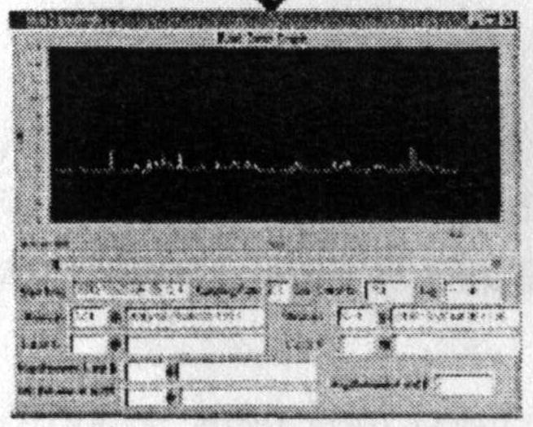
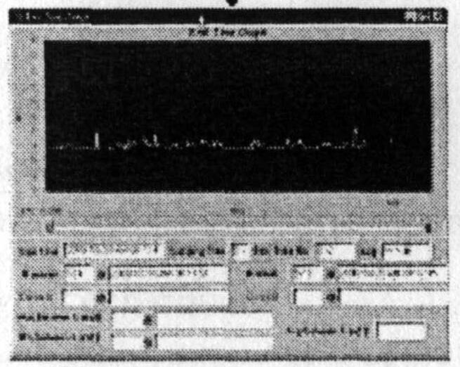

Objeví se dialogové okno pro uložení, kde zvolíte název souboru a typ souboru pro uložení. Můžete vybírat mezi třemi typy názvů souboru – binární soubor (*.ghf), textový soubor (*.txt) a soubor ve formátu EXCEL (*.csv). Soubor *.ghf používá pro uložení dat mnohem méně místa na disku než dva další formáty souboru, může být však použit pouze v programu TestLink SE322. Textový soubor může být otevřen programem TestLink SE322 a jakýmkoliv jiným programem textového procesoru jako je např. Word, Notepad atd. Formát souboru EXCEL může být otevřen v programu TestLink SE322 a programem Microsoft EXCEL.

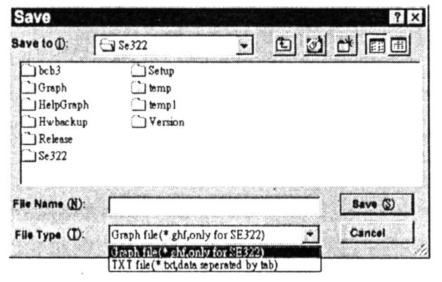
(3.) Jak nahrát zaznamenaná data z paměti měřiče úrovně hluku a uložit je do souboru?
(pouze pro model se záznamníkem dat)

1. Zapněte měřič úrovně hluku.
2. Stiskněte tlačítko REC přístroje, čímž zahájíte záznam dat.
3. Po chvíli opět stiskněte tlačítko REC, čímž zastavíte záznam dat.
4. Připojte měřič úrovně hluku k PC.
5. Spusťte program SE322.
6. Z hlavní nabídky vyberte Data Logger (záznamník dat) nebo klikněte na liště nástrojů na tlačítko “…“.

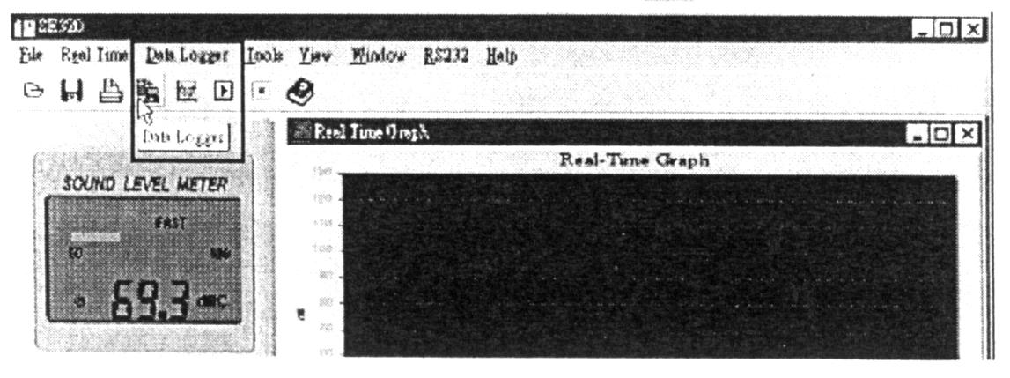
7. Ve vztahu k záznamníku dat viz záznamník dat.

- Často kladené otázky

1. Připojil jsem měřič úrovně hluku k sériovému portu a zapnul napájení měřiče, avšak stále bylo zobrazováno “NO CONNECTION (žádné připojení)“.
Odpověď: Důvodem může být, že všechny sériové porty jsou obsazeny jinými aplikacemi, a proto uzavřete veškeré ostatní aplikace. Pokud to stále nepracuje, restartujte svůj počítač a opět spusťte program TestLink SE322.

2. Jak mohu uložit graf do souboru, který může být používán EXCELem?

Odpověď: Pokud uložíte graf do souboru, je přednastaveným formátem souboru “*.ghf“ a můžete si pro ukládání souboru vybrat *.csv. CSV je formátem souboru EXCEL. Můžete jej otevřít programem EXCEL.

3. Jak odinstalovat TestLink SE322?

Odpověď: Odinstalování TestLink SE322 spuštěním programů Add/Remove (přidat/odstranit) z ovládacího panelu. Zvýrazníte SE322 a kliknete na tlačítko Add/Remove (přidat/odstranit). Následně bude z vašeho počítače odstraněn adresář SE322 a soubory.

4. Proč selže nahrávání dat?

Odpověď: Příčinou může být pomalá odezva u určitých PC systémů v notebooku.

5. Jak zvětšit graf?

Odpověď: Stiskněte levé tlačítko myši a přetáhněte kurzor tak, abyste vybrali nový rozsah (grafu). Poté uvolněte tlačítko myši.

6. Když nastavím vzorkování v reálném čase s vysokou rychlostí (např. 0,1 s), mohou být některá ze vzorkovaných dat ztracena.

Odpověď: To může být způsobeno dlouhou dobou odezvy PC.

ZÁRUKA

Zaručujeme, že tento výrobek neobsahuje vadný materiál nebo vadné tovární zpracování a souhlasíme s opravou nebo výměnou takového výrobku, na kterém se při normálním používání a provozu objeví závada způsobená chybou výroby. Součásti a práce při opravě jsou přitom bezplatné. Pokud nebudeme schopni tento výrobek opravit nebo vyměnit, provedeme plnou refundaci nákupní ceny.
Co se týče použití tohoto přístroje, obraťte se laskavě na uživatelskou příručku.
Naše závazky v této záruce jsou omezeny na opravu, výměnu nebo provedení refundace tohoto zkušebního zařízení, jež se prokáže vadným během 24 měsíců od data nákupu.

Tato záruka se nevztahuje na výrobky, které byly opraveny nebo modifikovány jakýmkoliv způsobem neautorizovanými osobami, nebo které byly podrobeny chybnému použití, zneužití, chybné aplikaci, zanedbání nebo nehodě, nebo které měly změněná, přerazítkovaná nebo odstraněná výrobní čísla. Je naším výhradním právem posoudit jejich stabilitu nebo spolehlivost

Neoriginální příslušenství nespadá do této záruky.

Kupující souhlasí, že přijímá veškerou odpovědnost za všechny škody nebo tělesná zranění, které mohou být následkem použití výrobku kupujícím, nebo jeho uživatelem, jeho zaměstnanci nebo jinými osobami.

ADRESA UPLATNĚNÍ ZÁRUKY
www.elbez.cz
e-mail: elbez@vm.cz
tel.: +420 566 522 372
fax : +420 566 520 372
ELBEZ s.r.o.
Karlov 1175
594 01 Velké Meziříčí

POTVRZENÍ O PRODEJI

Přístroj DSL-331 v.č. .........………………………………….

Datum prodeje…………………. Razítko a podpis

